Università degli studi di Salerno

Corso di Laurea in Informatica


INTERAZIONE UOMO-MACCHINA

Assignment n.2

“UniShare”

Docente: | Studenti:
Giuliana Vitiello | Nome | Matricola
 | Giovanni Renzulli | 0512105730
 | Antonio Del Giudice | 0512105167
 | Benedetta Di Domenico | 0512105515

Anno Accademico: 2019/20

1
 | Sommario
1. CASI D'USO |  | 3
1.1 TASK 1 | 3
1.2 TASK 2 | 5
1.3 TASK 4 | 6
1.4 TASK 7 | 8
1.5 TASK 8 | 10
2 ANALISI COMPARATIVA | 12
3 IDEE INIZIALI DI PROGETTO | 15
3.1 SISTEMA PROPOSTO | 15
3.2 SISTEMI ALTERNATIVI | 20
4 SUDDIVISIONE DEI COMPITI | 26

2
1.Casi d’uso

1.1 Task 1

Identificativo UC_U1 |  |  |  |  | Ricerca |  | Data | 10/04/2020
 |  |  |  |  | eventi
 |  |  |  |  | eventi |  | Vers. | 0.00.001
 |  |  |  |  |  |  | Autore | Tutto il gruppo
Descrizione |  |  |  |  | Lo UC fornisce la funzionalità di ricercare
 |  |  |  |  | un evento
Attore Principale |  |  |  |  | Ospite
 |  |  |  |  | È interessato a ricercare un evento
Attori secondari |  |  |  |  | NA
Entry Condition |  |  |  |  | NA
Exit condition |  | On success |  |  | La ricerca è andata a buon fine.
Exit condition |  | On failure |  |  | La ricerca non ha avuto successo.
Rilevanza/User Priority |  |  |  |  | Elevata
Frequenza stimata |  |  |  |  | 20 usi/giorno
FLUSSO DI EVENTI PRINCIPALE/MAIN SCENARIO
1 |  | Ospite: |  | Accede al menu di ricerca.

3
2 | Sistema: | Il sistema visualizza una form che richiede
 |  | l’inserimento di:
 |  | • | nome evento
 |  | • | data evento
3 | Ospite: | Riempie tutti i campi obbligatori e sottomette la
 |  | form compilata.
4 | Sistema: | Verifica che:
 |  |  | • tutti i campi obbligatori siano stati compilati.
5 | Sistema: | Preleva i dati inseriti dallo
 |  | studente.
6 | Sistema: | Mostra la pagina con i risultati elaborati.

Scenario/Flusso di eventi Alternativo: qualche campo obbligatorio non è stato compilato

4.a1 | Sistema: | Visualizza un messaggio di errore che
 |  | segnala all’utente che non ha inserito tutti i
 |  | dati obbligatori.
4.a2 | Sistema: | Resta in attesa di una nuova
 |  | sottomissione della form.

Scenario/Flusso di eventi di ERRORE: sistema non riesce ad elaborare i dati

5.1 | Sistema: | Visualizza un messaggio di errore
 |  | all'utente. Il messaggio segnala che non è
 |  | stato possibile elaborare i dati e invita a
 |  | riprovare più tardi.
5.2 | Sistema | Termina con un insuccesso.

4
1.2 Task 2

Identificativo UC_U2 | Ricerca | Data | 10/04/2020
 | edificio
 | edificio | Vers. | 0.00.001
 | universitario | Vers. | 0.00.001
 |  | Autore | Tutto il gruppo
Descrizione | Lo UC fornisce la funzionalità di ricercare
 | un edificio universitario
Attore Principale | Ospite
 | È interessato a trovare l’ubicazione esatta
 | di un edificio all’interno del complesso
 | universitario.
Attori secondari | NA
Entry Condition | NA
Exit condition | La ricerca è andata a buon fine.
On success
Exit condition | La ricerca non ha avuto successo.
On failure
Rilevanza/User Priority | Elevata
Frequenza stimata | 20 usi/giorno
FLUSSO DI EVENTI PRINCIPALE/MAIN SCENARIO

1 | Ospite: | Accede alla sezione ricerca edifici.
2 | Ospite: | Inserisce nel campo di ricerca il nome
 |  | dell’edificio.
3 | Sistema: | Preleva i dati inseriti dall’utente.
4 | Sistema: | Mostra i dati elaborati dal
 |  | sistema.

Scenario/Flusso di eventi Alternativo: Il campo di ricerca è vuoto

5
4.a1 | Sistema: | Visualizza un messaggio di errore che
 |  | segnala all’utente che non ha inserito
 |  | nessun dato per la ricerca.
4.a2 | Sistema | Resta in attesa di una nuova ricerca.
Scenario/Flusso di eventi di ERRORE: La ricerca non ha prodotto
nessun risultato
5.1 | Sistema: | Visualizza un messaggio di errore
 |  | all'utente. Il messaggio segnala che non è
 |  | stato possibile visualizzare nessun
 |  | risultato correlato alla ricerca effettuata.

1.3 Task 4

Identificativo | Interagire con |  | Data | 10/04/2020
UC_U3 | docente
UC_U3 | docente |  | Vers. | 0.00.001
 | universitario |  | Vers. | 0.00.001
 |  |  | Autore | Tutto il gruppo
Descrizione | Lo UC fornisce la funzionalità di interagire con un
 | professore universitario
Attore Principale | Studente
 | È interessato a scambiare messaggi con un
 | professore universitario per ottenere informazioni
 | specifiche.
Attori secondari | NA
Entry Condition | L’utente deve aver effettuato il login.
Exit condition | L’interazione tra professore e studente è riuscita
 | con successo.
 | 6

 |  | On
success
Exit condition |  |  | Non risulta un’interazione di successo tra
 |  | On | professore e studente.
failure
Rilevanza/User |  |  | Elevata
Priority
Frequenza stimata |  |  | 20 usi/giorno
FLUSSO DI EVENTI PRINCIPALE/MAIN SCENARIO
1 |  | Studente: | Visualizza la lista dei docenti universitari.
 |  |  | Seleziona il docente desiderato a cui inoltrare il
 |  |  | messaggio.
2 |  | Sistema: | Visualizza una form che richiede l'inserimento di:
 |  |  | • | titolo messaggio
 |  |  | • | descrizione messaggio
3 |  | Studente: | Riempie tutti i campi obbligatori e sottomette la
 |  |  | form compilata.
4 |  | Sistema: | Verifica che:
 |  |  |  | • tutti i campi obbligatori siano stati compilati.
5 |  | Sistema: | Preleva i dati inseriti dallo studente e li invia al
 |  |  | destinatario.
6 |  | Sistema: | Avvisa lo studente dell’avvenuto invio del
 |  |  | messaggio.

Scenario/Flusso di eventi Alternativo: qualche campo obbligatorio non è stato compilato

4.a1 | Sistema: | Visualizza un messaggio di errore che segnala
 |  | all’utente che non ha inserito tutti i dati
 |  | obbligatori.
4.a2 | Sistema | Resta in attesa di una nuova sottomissione della
 |  | form.
 |  | 7

Scenario/Flusso di eventi di ERRORE: La lista dei professori non può essere visualizzata

1a.1 | Sistema: | Visualizza un messaggio di errore che segnala
 |  | all’utente che non è stato possibile visualizzare la
 |  | lista dei professori.
1a.2 | Sistema | Invita a riprovare più tardi.

Scenario/Flusso di eventi di ERRORE: sistema non riesce ad inviare l’e-mail

5.1 | Sistema: | Visualizza un messaggio di errore all'utente. Il
 |  | messaggio segnala che non è stato possibile
 |  | inviare l’e-mail sottomessa.
5.2 | Sistema | Termina con un insuccesso.

1.4 Task 7

Identificativo UC_U4 | Ricerca | Data | 10/04/2020
 | informazioni
 | informazioni | Vers. | 0.00.001
 | inerenti alla | Vers. | 0.00.001
 | mensa
 | mensa | Autore | Tutto il gruppo
Descrizione | Lo UC fornisce la funzionalità di ricerca
 | di riguardati i servizi offerti dalla mensa
 | universitaria.
Attore Principale | Utente (Studente, professore)
 | Sono interessati a ricevere informazioni
 | d’interesse riguardanti i servizi della
 | mensa.
 | 8

Attori secondari | NA
Entry Condition | NA
Exit condition | Le informazioni desiderate sono
On success | visualizzate con successo.
Exit condition | La ricerca non è andata a buon fine.
On failure
Rilevanza/User Priority | Elevata
Frequenza stimata | 5 usi/giorno
FLUSSO DI EVENTI PRINCIPALE/MAIN SCENARIO

1 | Utente: |  | Accede alla sezione relativa alla mensa.
2 | Sistema: |  | Visualizza una pagina con le informazioni di
 |  |  | contatto ed un calendario.
3 | Utente: |  | Seleziona sul calendario il giorno del quale è
 |  |  | interessato.
4 | Sistema: |  |  | Preleva le informazioni e mostra i seguenti
 |  |  |  | dati:
 |  |  | • | orari della mensa
 |  |  | • | piatti disponibili
Scenario/Flusso di eventi di ERRORE: sistema non riesce ad
visualizzare la pagina
2.1 |  | Sistema: |  | Visualizza un messaggio di errore
 |  |  |  | all'utente. Il messaggio segnala che non
 |  |  |  | è stato possibile visualizzare la pagina e
 |  |  |  | invita a riprovare più tardi.
2.2 |  | Sistema |  | Termina con un insuccesso
 |  |  |  | 9

1.5 Task 8

 | Identificativo UC_U5 |  |  |  | Ricerca | Data |  | 10/04/2020
 |  |  |  |  | informazioni
 |  |  |  |  | sul | Vers. |  | 0.00.001
 |  |  |  |  | parcheggio
 |  |  |  |  |  | Autore |  | Tutto il gruppo
Descrizione |  |  |  |  | Lo UC fornisce la funzionalità di ricercare
 |  |  |  |  | informazioni relative ai parcheggi.
Attore Principale |  |  |  |  | Utente (Studente, Ospite)
 |  |  |  |  | È interessato a ricevere informazioni
 |  |  |  |  | riguardo la situazione attuale dei
 |  |  |  |  | parcheggi all’interno del plesso
 |  |  |  |  | universitario.
Attori secondari |  |  |  |  | NA
Entry Condition |  |  |  |  | NA
Exit condition |  |  |  |  | Vengono mostrate le informazioni relative
 |  | On success |  |  | ai parcheggi.
Exit condition |  |  |  |  | La ricerca delle informazioni relative ai
 |  | On failure |  |  | parcheggi non è andata a buon fine
Rilevanza/User Priority |  |  |  |  | Elevata
Frequenza stimata |  |  |  |  | 15 usi/giorno
FLUSSO DI EVENTI PRINCIPALE/MAIN SCENARIO
1 |  | Cliente: |  | Accede alla sezione relativa ai parcheggi.
 |  |  |  |  | 10

2 | Sistema: |  | Viene visualizzato un elenco delle zone adibite
 |  |  | al parcheggio nell’università
3 | Cliente: |  | Seleziona il luogo desiderato.
4 | Sistema: |  | Visualizza le informazioni della zona selezionata:
 |  |  | • | nome
 |  |  | • | indicazioni
 |  |  | • | numero posti auto
Scenario/Flusso di eventi DI ERRORE: lista non disponibile
2.a1 |  | Sistema: |  | Visualizza un messaggio di errore che
 |  |  |  | segnala all’utente che non è stato
 |  |  |  | possibile reperire i dati richiesti.
Scenario/Flusso di eventi DI ERRORE: informazioni non disponibili

4b.1 | Sistema: | Visualizza un messaggio di errore che
 |  | segnala all’utente che non è stato
 |  | possibile reperire i dati richiesti.

11
2. Analisi comparativa

UniShare è un social network che favorisce lo scambio di informazioni tra gli utenti in ambito universitario. Per descrivere le funzionalità e gli obiettivi di questo sistema prendiamo in esempio dei sistemi già esistenti.

Nella pagina d’accesso, le dinamiche di registrazione e di login saranno simili a quelle messe a disposizione da Facebook:
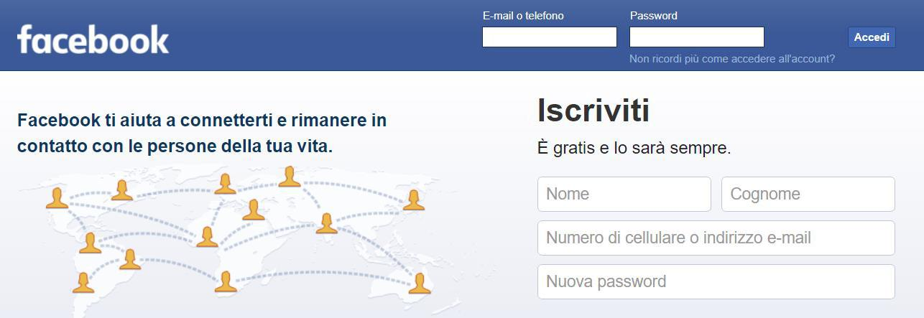

Infatti, avremo due campi per effettuare il login (e-mail e password), se si tratta di un utente già registrato e la parte di registrazione se si tratta di un utente che vuole utilizzare il nostro social network per la prima volta. Nel caso della registrazione l’utente immetterà il suo nome e cognome, la matricola e il corso di laurea che sta frequentando.

Una volta effettuato il login, l’utente avrà accesso ad una serie di strumenti messi a disposizione dal nostro social, ad esempio:

- una home come quella già messa a disposizione da Facebook che potrà essere usata per chiedere informazioni, mediante la pubblicazione di post, sui corsi, i libri di testo da utilizzare, gli appunti e gli eventi che si terranno all’interno dell’università;

12

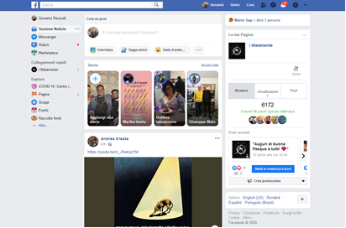

- una form dedicata all’interazione tra studente e professore che verrà usata per chiedere delucidazioni su argomenti poco chiari, simile a quella utilizzata da Gmail;

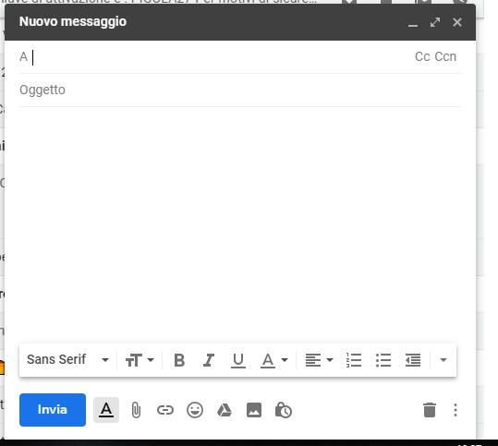

13
- sarà messa a disposizione degli utenti una sezione dedicata alle informazioni riguardanti le lezioni di tutorato, in cui sarà possibile recuperare con facilità materiale didattico e/o esercizi per colmare le proprie lacune, simile a quella di Udemy.
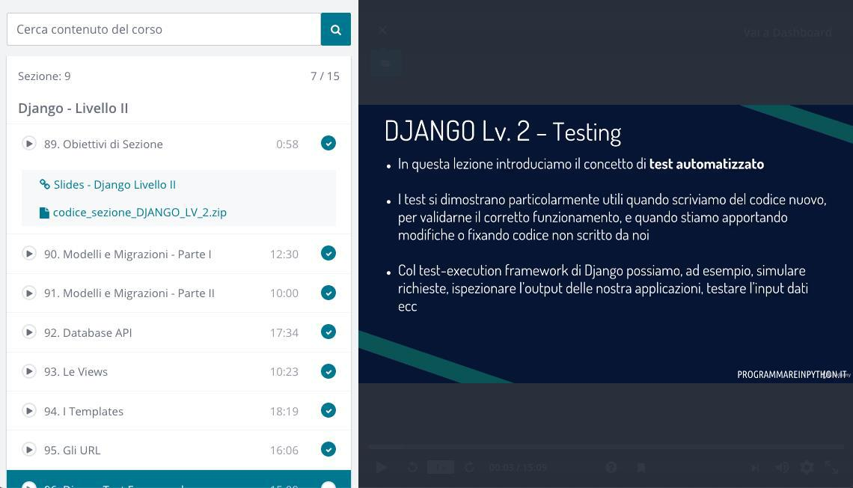

14
3. Idee iniziali di progetto

3.1 Sistema proposto

Il sistema UniShare è pensato per essere facile ed intuitivo. Si può accedere ad ogni funzionalità tramite un semplice bottone.

La Home presenta un menu generale in alto e una bacheca in cui vengono mostrati i messaggi o gli eventi caricati recentemente.
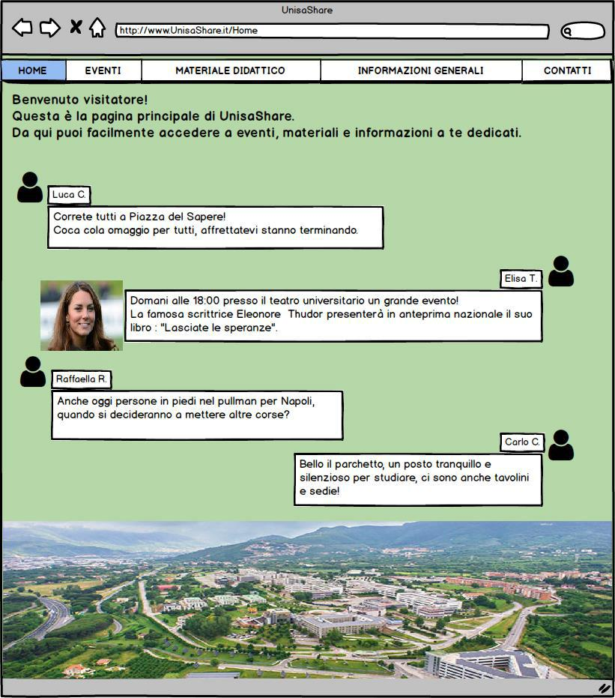

15
La pagina mostra tutti gli eventi ai quali è possibile partecipare. Si può ricercare un evento in particolare tramite l’apposita barra.
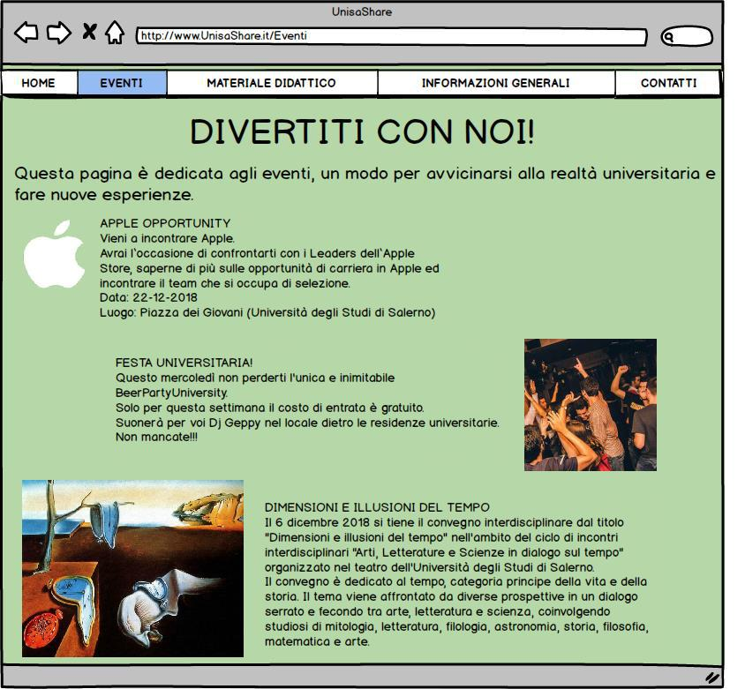

16
La pagina mostra un comodo strumento di ricerca che consente di modificare in maniera intuitiva alcuni parametri per trovare il materiale didattico desiderato.
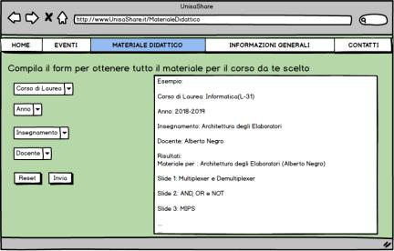

La sezione dedicata alle informazioni generali si divide in sottosezioni.

La pagina relativa agli orari lezioni mostra un comodo strumento di ricerca, composto da menu a scomparsa che consente di selezionare facilmente l’orario desiderato.
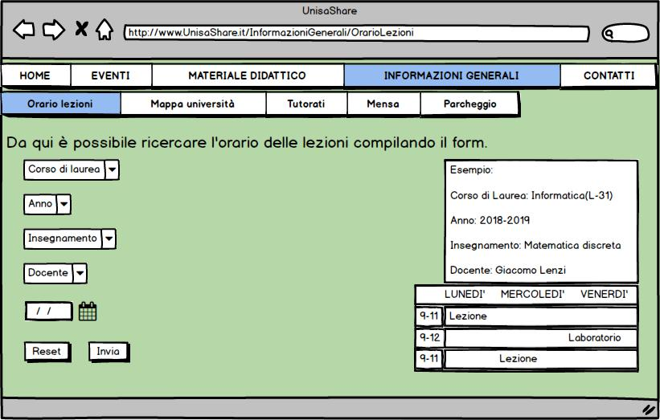

17
La pagina mostra degli strumenti di ricerca, composti da menu a scomparsa e mappe che indicano all’utente dove si trova il luogo desiderato.
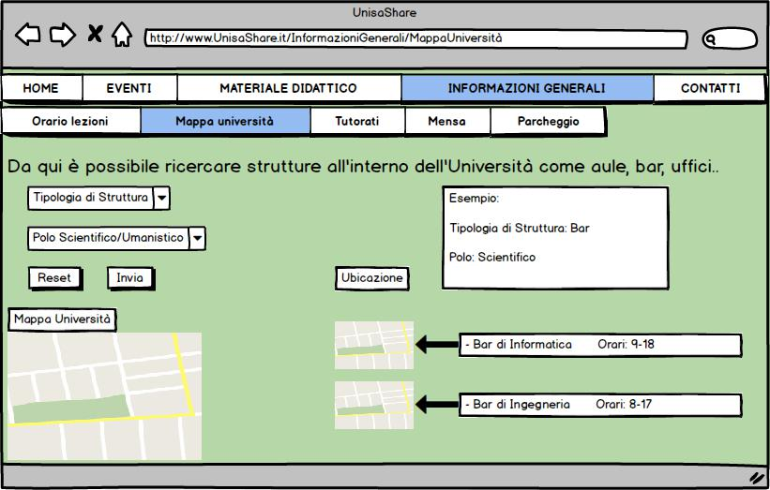

La pagina mostra un comodo strumento di ricerca, composto da menu a scomparsa che consente di recuperare informazioni riguardo uno specifico tutorato
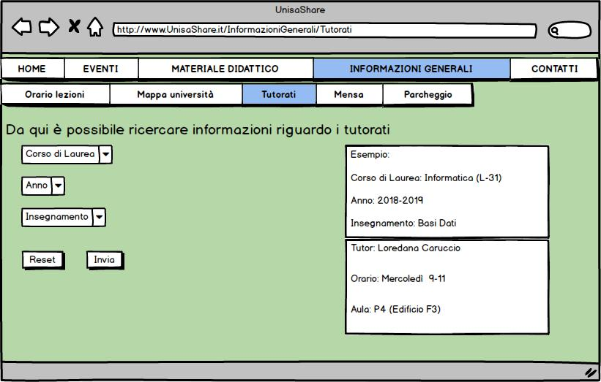

18
La pagina mostra le informazioni relative all’ubicazione della mensa, il menù del giorno e informazioni di carattere generale.
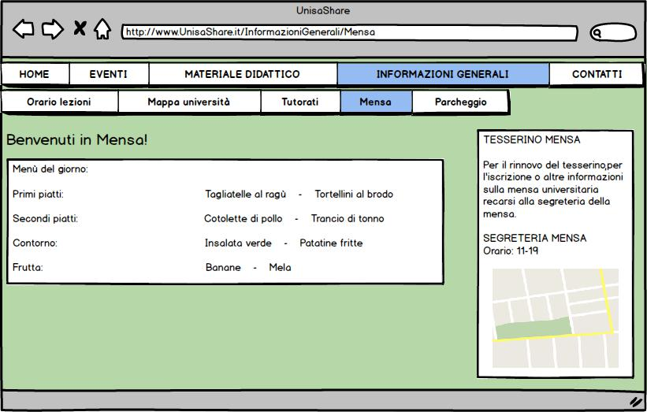

La pagina mostra delle finestre a scomparsa che consentono di selezionare un’area di parcheggio specifica, e quindi di visualizzare alcune informazioni riguardo essa.
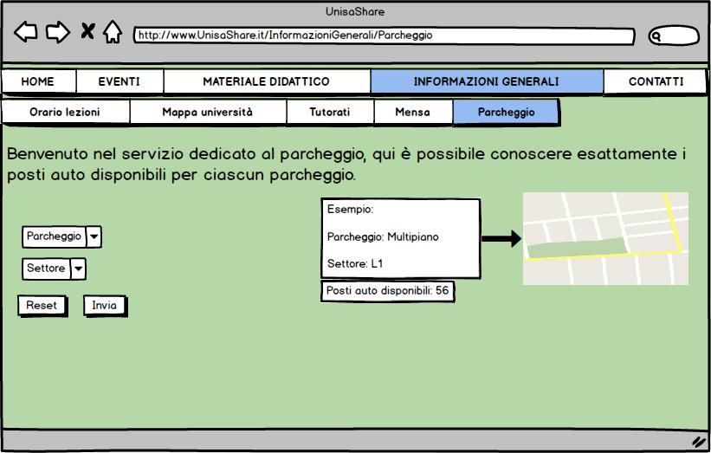

19
La pagina di contatti consente di inviare un messaggio privato ad un docente, compilando un semplice e pratico form, e selezionando dal menu apposito il professore desiderato.
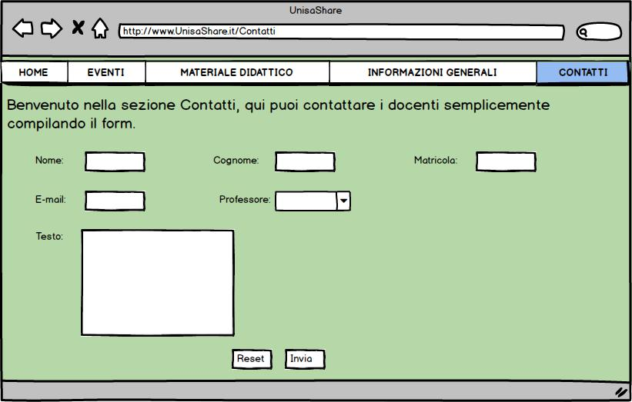

3.2 Sistemi alternative

3.2.1 BiblioShare

BiblioShare è una piattaforma interattiva che nasce con lo scopo di aumentare la diffusione di informazioni, eventi, progetti e novità per conto di una biblioteca.

La piattaforma presenta in alto a sinistra una sezione con le varie pagine che troviamo disponibili:

Home, Biblioteca, Chat e Help.

20
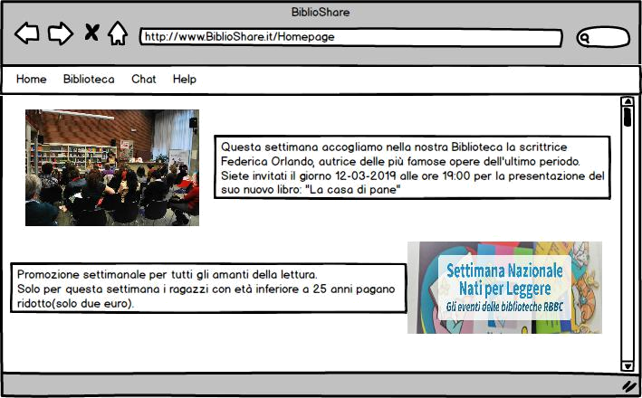

Cliccando sulla Home apparirà una pagina in cui si possono trovare varie funzioni: una barra di ricerca per cercare libri, informazioni varie e delle notizie in evidenza in ordine di caricamento più recente con un’immagine illustrativa e una breve descrizione di ogni evento.
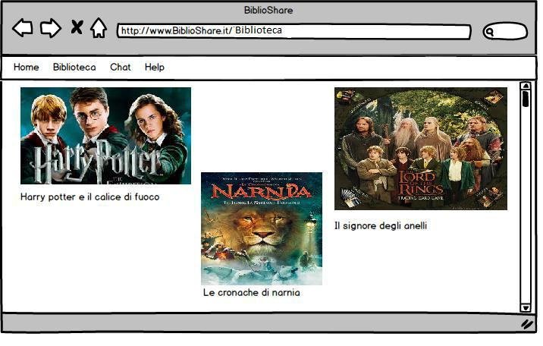

Cliccando sulla destra, accanto alla Home, troviamo la sezione Biblioteca che presenta un elenco di libri. Ogni libro è rappresentato dal proprio nome e la propria immagine di copertina. Gli utenti hanno la possibilità di utilizzare la barra di ricerca in alto a destra per trovare i libri a cui sono interessati.

21
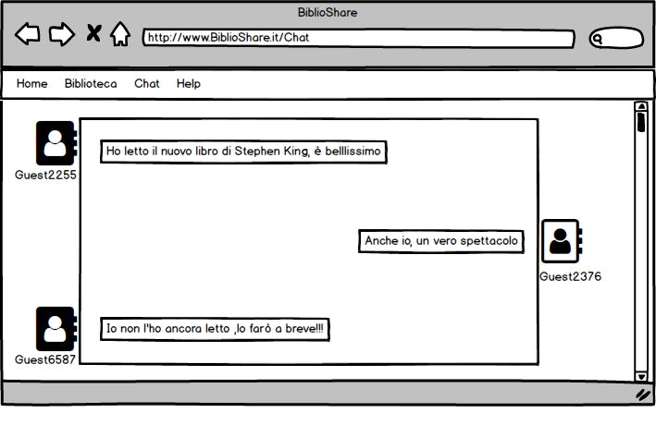

Un’altra pagina a disposizione è quella Chat, dove gli utenti possono interagire tra di loro scambiandosi commenti, curiosità e informazioni. Troveremo un’icona o una propria foto e di seguito il loro nickname. La barra di ricerca è dedicata alla ricerca di utenti.
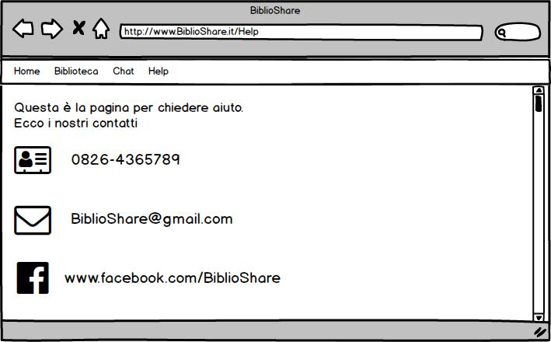

L’ultima pagina presente nella nostra sezione è Help, dedicata all’assistenza per gli utenti. Sono presenti vari modi per contattare il personale addetto: numero di telefono, e-mail e indirizzo Facebook. La barra in alto viene messa a disposizione per la ricerca di altre informazioni.

22
3.2.2 SocialCompany

SocialCompany è una piattaforma volta a favorire l’interazione tra i dipendenti di un’azienda e una maggiore informazione riguardo alle attività di progetto svolte e in programma.
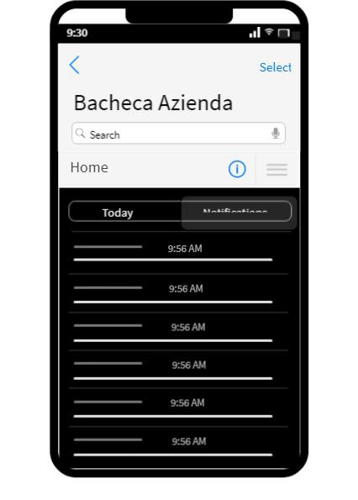

La home presenta un campo per effettuare una ricerca di una parola chiave all’interno del sistema, un bottone “Home” per ritornare alla pagina principale, un bottone per visualizzare una pagina con l’elenco delle selezioni ed un elenco delle attività più recenti degli utenti.

23
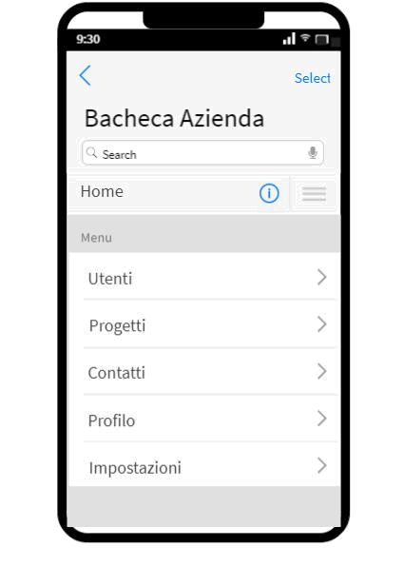

Il menu presenta una lista delle sezioni a cui si può accedere.
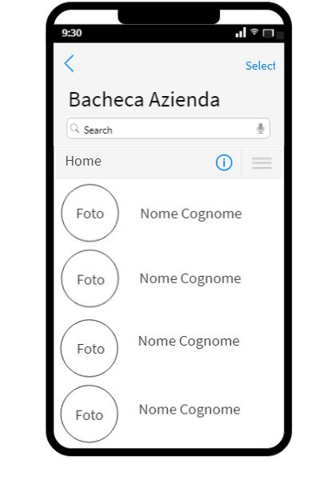

La pagina mostra l’elenco di tutti gli utenti. È possibile cliccare su ognuno di essi per accedere al rispettivo profilo.

24
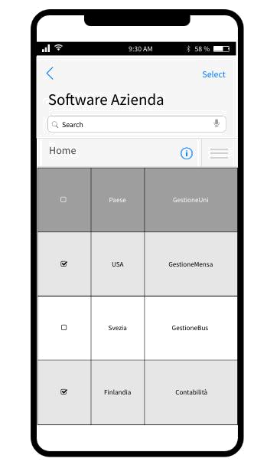

La pagina mostra l’elenco di tutti i progetti completati dall’azienda e quelli in esecuzione. È possibile cliccare su ognuno di essi per accedere alle informazioni relative.
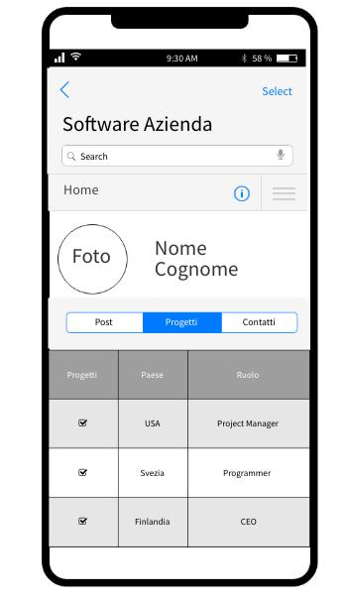

La pagina mostra il profilo dell’utente che sta utilizzando il sistema.

25
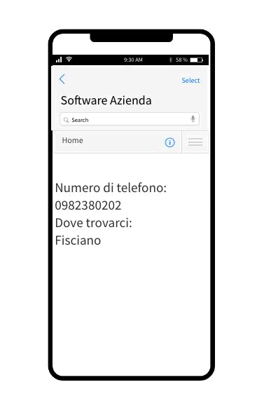

La pagina mostra tutte le informazioni per contattare l’azienda.

4. Suddivisione dei compiti
Renzulli Giovanni 33%
Del Giudice Antonio 33%
Di Domenico Benedetta 33%

26

